04-006 ЗиС-154А 4х2 2-дверный городской автобус среднего класса вагонной компоновки с электрической трансмиссией, мест: общее 60, сидящих 34+1, заднемоторный, тяговый генератор ДК-505А 50 кВт, вес: снаряжённый 7.9 тн, полный 12 тн, ЗиС-122А 105 лс, 65 км/час, 69 экз., ЗиС г. Москва, 1948-49 г. в.
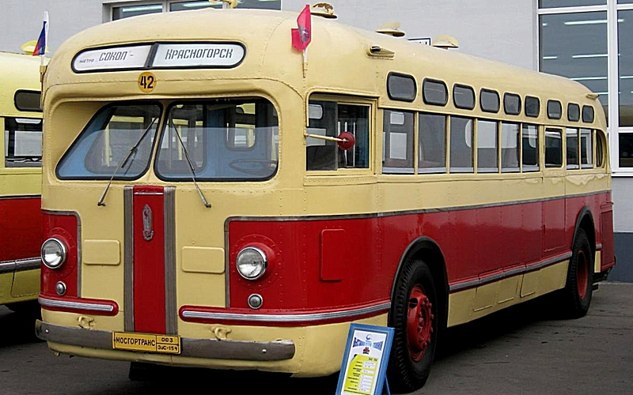

8 декабря 1946 года прошел испытания первый отечественный автобус ЗиС-154, который имел вагонную компоновку. Причем это была не единственная его особенность. Новый автобус стал первой советской машиной с гибридным силовым агрегатом. То есть в нем была реализована последовательная схема. В ней двигатель внутреннего сгорания вращал генератор, от которого, в свою очередь, подпитывались электромоторы, передающие крутящий момент на ведущие колеса.
Работа над проектом началась в начале весны 1946 года. Уже к маю того же года на ЗиС было организовано специализированное КБ автобусов, которое и занялось конструированием новой машины. Возглавил бюро А. И. Скерджиев. Стоит отметить, что конструкция автобуса создавалась не с чистого листа. Прототипами новой модели стали американские GMC и Mack. Именно эти машины имели вагонную компоновку и кузов, выполненный из алюминиевого сплава, что впоследствии было использовано в конструировании кузова ЗиС-154. Двигатель мощностью в 110 л. с. (ЯАЗ-204Д), по своей сути являлся копией американского двигателя от GMC. На первых выпущенных 45-ти «образцовых» экземплярах ЗиС стоял дизель GMC-4-71, полученным еще в годы войны от союзников по лендлизу.
Так как ЗиС ранее никогда не выпускал машины с цельнометаллическими несущими кузовами, было решено привлечь к конструированию автобуса специалистов Тушинского авиазавода. В результате совместной работы двух КБ был создан несущий кузов, конструкция которого представляла собой набор из нескольких аналогичных друг другу секций, состоящих из шпангоутов, отлитых из стали и алюминиевых профилей. Также конструкцию кузова ЗиС-154 решили унифицировать с кузовами троллейбуса МТБ-82Б и трамвая МТВ-82. Отличие заключалось только в том, что для этих видов транспорта он изготавливался не несущим.

Трансмиссия автобуса
Силовой агрегат располагался поперечно в заднем свесе автобуса, под пятиместным диваном. Дизель ЯАЗ-204Д соединялся с силовым генератором, подающим постоянный ток на электродвигатель, который через кардан передавал вращение на задний ведущий мост. Изменение направления движения (вперед-назад) осуществлялось при помощи переключателя, находящегося возле кресла водителя. Переключение разрешено было выполнять только после полной остановки автобуса. Величина необходимого тягового усилия регулировалась автоматически, что было несомненным плюсом электротрансмиссии. В связи с этим работа водителя существенно облегчилась. Отпала необходимость в переключении передач, соответственно, и выжимании педали сцепления, что в городских условиях было немаловажным. Однако такое удобство требовало аккуратного и, главное, квалифицированного обслуживания агрегата, что, естественно, на тот период времени было большой проблемой ввиду новизны системы и отсутствия специалистов, способных произвести ремонт. Кроме того, энергия, передаваемая от ДВС, пока доходила до колес, проходила двойное преобразование с существенными потерями КПД. А это приводило к большому расходу топлива (65 л на 100 км). Тем не менее новый ЗиС пошел в серию.
К началу июля 1947 г. автобусы Москвы приняли в свои ряды первые 7 машин, выпущенные заводом. А 7 сентября автопарк пополнился еще на 25 единиц.
Конструкция автобуса в плане удобства пассажиров получилась довольно удачной. Салон был рассчитан на 60 мест, в их числе - 34 сидячих плюс место кондуктора. Сиденья обтягивались дермантином или плюшем. Для зимнего периода ЗиС-154 был оборудован хорошей системой отопления, а для лета - вентиляцией. Комфорт добавляла и мягкая подвеска. Автобус плавно разгонялся, равномерно двигался, что в сравнении с предыдущими моделями было просто автомобильным чудом. Тем не менее в ходе эксплуатации вскрылся существенный недостаток, который в конечном итоге привел к снятию машины с производства.

Большая проблема нового автобуса
Вся проблема ЗиС-154 заключалась в двигателе. Помимо большого расхода топлива, ЯАЗ-204Д оказался очень шумным. При этом он еще нещадно чадил черным выхлопом. Но даже не это было самым страшным. Периодически дизель автобуса, что называется, «шел в разнос», то есть самостоятельно и бесконтрольно увеличивал обороты. Чтобы его остановить, водителю нужно было перекрыть топливную магистраль. А если вспомнить то, что двигатель находился в задней части машины, то это действительно было серьезной проблемой. «Разнос» стал настоящим бичом ЗиС-154. Даже в инструкции по безопасной эксплуатации автобуса водителю предписывалось остановить автобус ручным и ножным тормозом. Затем ему нужно было попросить кондуктора или кого-то из пассажиров продолжить торможение, а самому немедленно направиться к моторному отсеку и отвернуть топливопровод, тем самым прервать подачу горючего к форсункам двигателя. Устранить эту неисправность на заводе не могли, так как точно не знали основную причину явления.
В связи с этой проблемой во второй половине 1948 г. была разработана модификация автобуса ЗиС-154А с карбюраторным двигателем ЗиС-122А (дефорсированная версия ЗиС-110). Шасси автобуса при этом тоже получило обозначение ЗиС-122А. Динамические характеристики дизельного и бензинового автобуса оказались сопоставимы, однако расход топлива у последнего вырос в 1.5 раза, а долговечность также оказалась недостаточной (новым моторам требовалась профилактическая замена шатунных вкладышей уже через 10 тыс. км).
Первоначально двигатели ЗиС-122А имели степень сжатия 6.85 и работали на бензине А-74, развивая 110 лс. Однако по постановлению Совмина СССР их надо было перевести на менее дефицитный бензин А-70. Поэтому с 1949 г. двигатели ЗиС-122А выпускали с новой ГБЦ, под степень сжатия 6.2 и карбюратором МКЗ-16А вместо Л-3, развивая в таком варианте 105 лс. К 20 марта в таком варианте был переделан весь парк уже выпущенных ЗиС-154А.
В связи с использованием карбюраторного двигателя появились и отличия в электротрансмиссии:
– в состав электропривода не входил выключатель силовых сопротивлений, т.е. отсутствовали городской и загородный режимы движения автобуса;
– реле напряжения отсоединяло аккумуляторную батарею от обмотки возбуждения генератора при разгоне, когда напряжение в цепи последнего достигало 50 В;
– контакты реле тока были нормально замкнуты;
– трос привода микровключателя цепи подпитки генератора присоединялся к дроссельной заслонке карбюратора.
Параллельно с мотором ЗиС-122А для автобуса проектировался двигатель V-12 (ЗиС-122Б 180 лс), собранный из двух рядных 6-цилиндровых моторов ЗиС-120, однако дальше стендовых испытаний дело не пошло.
ЗиС-154А снят с производства по причине того, что двигатель ЗиС-122А в принципе не был рассчитан на длительную работу в режиме городского транспорта. Всего в конце 1948-го и начале 1949 года было собрано 69 автобусов ЗиС-154А. Многие из них были в дальнейшем переделаны в ЗиС-154.

Двигатель ЗиС-122А автобуса ЗиС-154А
Двигатель ЗиС-122-А является измененным двигателем автомобиля ЗиС-110.
Основными отличиями двигателя ЗиС-122-А являются:
1) замена карбюратора МКЗ-ЛЗ на МКЗ-16-А и 2) снижение степени сжатия заменой головки.
Нормальная температура в масляной системе при работе бензинового двигателя поддерживается масляным радиатором. Для масляного фильтра грубой очистки в эксплуатации должны соблюдаться следующие сроки профилактического обслуживания:
1. Через каждые 3 часа работы или два раза в сутки следует поворачивать ручку фильтрующего элемента на 1—2 оборота.
2. Через каждые 60 км пробега спускать отстой через спускное отверстие внизу фильтра.
3. Через 2000 км пробега снимать и промывать фильтрующий элемент.
Масляный радиатор расположен впереди водяного радиатора. Циркуляция масла осуществляется второй секцией масляного насоса. Для уменьшения интенсивности охлаждения масла в холодное время года нужно прикрывать краник, находящийся на масляном насосе.
В конце 50-ых годов, когда дизель ЯАЗ-204Д довели до ума, начали разыскивать оставшиеся ЗиС-154. После установки ЯАЗ-204Д или ЯАЗ-206 (6 цилиндров, 165 л.с.) динамика автобуса радикально улучшалась, такие автобусы эксплуатировались до конца 60-ых годов.
Технические характеристики автобуса ЗиС-154А
Вместимость: мест для сидения – 34 + кондуктор
всего пассажиров - 60
Длина, мм 9500 Ширина, мм 2500 Высота, мм 2940 База, мм. 5460
Колея, мм: передних колес – 2070, задних колес - 1812
Дорожный просвет с полной нагрузкой, мм - 160
Наименьший радиус поворота, мм - 10 700
Размер шин, дюймы - 10,5х20
Снаряжённый вес, кг - 7900
Полный вес, кг - 1190
Наибольшая скорость, км/ч - 65
Двигатель карбюраторный, четырёхтактный, рядный, нижнеклапанный ЗиС-122А
Рабочий объём 6000 см3. Количество цилиндров – 8, Степень сжатия – 6.2
Максимальная мощность, л.с - 105
Тяговый электрогенератор - ДК-505А
Часовая мощность, кВт - 50
Тяговый электродвигатель - ДК-305А
Часовая мощность, кВт - 43

